**法国鲁昂高等工程师学院**

**2022年秋季入学2年制英语授课硕士项目招生简章**

**学校排名**



**项目优势**

- 本英文硕士文凭为法国国家文凭，得到法国、欧盟、中国教育部的认可

- 本英文硕士文凭获得者可在法国申请博士或就业

- 学校经历百年发展，受到社会检验及认可，校友网络遍布全球

- 侧重实践能力的培养，理论与实践结合性强，有利于学生职业发展

- 来自于世界各地优秀专家组成高品质师资团队

- 一半教师来自于企业，传授学生更多实际案例

- 小班制教学为师生间提供更多交流机会，有利于专业知识的传授和掌握

- 身处国际化视野和国际化的学习环境，成为国际化人才

- 学习期间提供免费法语学习，成为双外语人才，就业选择更为广泛

**专业介绍**

**/ 电子嵌入式 /**

Systèmes Electroniques Embarqués

专业内容：

- 车载电子系统领域当前和将来要面临的挑战（小型化，能源使用和存储，系统的性能，安全性和可靠性等）；

- 开发车载电子系统所需的工具（特定的编程语言，实时操作系统，微处理器，通信总线等）；

- 车载电子系统（传感器，仪器等）环境中使用的设备的详细信息；

- 项目管理（项目管理，指导，沟通，辅导项目，团队合作等）；

- 外国文化（非法语母语者为法语，跨文化性……）

毕业前景

据统计，65%的电子产品开发企业中，嵌入式软件开发工程师团队，往往只占全公司人数的5%，但是却创造了全公司超过70%的效益。

4大职业发展方向：

- ARM + Linux/Android开发

据统计，全世界99%的智能手机和平板电脑都采用ARM架构。所有的iPhone和iPad都使用ARM的芯片，多数Kindle电子阅读器和 Android设备也都采用这一架构。在今后的几年中，ARM在行业中将扮演一个极为重要的角色。

- 嵌入式软件开发工程师

(1) 应用程序开发，包括Android应用开发或者Linux上应用开发(QT等)

(2) 操作系统移植，比较复杂

(3) 底层驱动开发，入门、深入都不容易，需要对硬件及OS有较深的了解，发展前景很不错

- 嵌入式硬件开发工程师

(1)在处理器上做整体的电路，比单片机入门难的多

(2)SOC，架构开发。称为系统级芯片，也有称片上系统

- FPGA开发

FPGA(现场可编程逻辑器件)产品的应用领域非常广泛，包括通信、消费电子、汽车电子、工业控制、测试测量等。

国内嵌入式工程师待遇

部门统计，我国嵌入式人才缺口每年50万人左右。根据前程无忧网发布的调查报告，嵌入式软件开发是未来几年热门和最受欢迎的职业之一，嵌入式从业者薪酬比其他IT业同行大约高出50%，一般一线城市会比其他地方高不少。

具有10年工作经验的高级嵌入式工程师年薪在30万元左右。即使是初级的嵌入式软件开发人员，平均月薪也达到了3000—5000元，达内培训完的学员一开始的平均月薪一般8000元左右，中高级的嵌入式工程师月薪平均超过10000元。高级嵌入式工程师待遇在20000元以上。尽管待遇可观，可是相关企业还是很难招到合适的员工。

毕业生可胜任职位：

-嵌入式软件工程师（固件）  
-系统软件工程师（内核和RTOS）  
-应用软件工程师（设备驱动程序）  
-软件测试工程师。  
-嵌入式硬件工程师。  
-嵌入式系统培训师。  
-营销和销售主管。

**/人工智能计算机信息系统 /**

**Information system**

专业内容

-信息系统给公司带来的挑战（信息访问，数据归档，安全性，经济情报等）

-开发信息系统（编程语言，数据库，数据处理，操作系统，网络技术等）

-项目管理（项目管理，财务和会计分析，辅导，沟通，辅导项目，知识产权概念等），

-外国文化（非法语母语者为法语，法语母语者为英语，跨文化课程等）

毕业前景

如今，IS使我们日常个人或职业生活的活动或程序中几乎所有操作的自动化和非物质化成为可能。

IS是公司各种服务的工具。通过组织交流，他协调了交流协作，以及各种活动的组织。

职业发展方向：

因为信息系统(Information Systems)是一门融合的专业，所以就业方向不是单一的，而是多向的。

其中普遍的是系统应用分析类职业。顾名思义，就是利用系统管理类工具｛例如CRM (Customer Relationship Management)客户关系管理系统，OA (Office Automation System)办公自动化，ERP (Enterprise Resource Planning) 企业资源计划等｝对企业的财务、销售、采购、库存、生产和计划等各环节进行数据分析，以供企业管理层及员工决策参考，提高企业利润。例如某公司引进CRM系统，先要根据公司的业务需要进行软件定制，规划模块、编写、测试和上线新系统。然后对用户进行培训，用户使用中肯定会碰到问题，得跟进并对用户进行解答，并且在反馈中对系统进一步维护、迭代及完善。使用系统后，员工及公司客户操作的业务数据就进入到CRM系统内。系统分析师可以根据公司需要编写月、季、年报表，并以可视化文件呈现，供公司管理层参考决策。CRM是一种工具，其目的是通过不断改善客户关系、互动方式、资源调配、业务流程和自动化程度，帮助企业提高销售额，增加利润率，提高客户满意程度和降低市场销售成本。

因为信息系统(Information Systems)是一门融合的专业，所以就业方向不是单一的，而是多向的。除了系统应用分析类职业，还包括如下两种方向：第一类是财务类相关职业。许多财务分析机构需要既懂财务又有IT背景的人才，从而借助信息系统将财务分析的更好。职业包括财务分析(Financial Analysis)、审计(Auditor)、财务系统咨询顾问等。第二类是IT技术类职业。职业包括基础架构类(Infra)、程序员(Programing)和需求分析师(Requirements Analysis)等。  
综合来讲，信息系统(Information Systems)是一门跨学科专业，它的兴起代表了全球商业模式的重大变化。在未来，无数跨国以及中国企业的健康成长迫切需要一批不仅具备扎实的信息系统专业知识，同时也拥有很强的英文书面及口头表达能力的信息系统人才。

毕业生可胜任职位：

-应用分析师

-网络安全分析师

-数据分析师

-数据科学家

-数据库管理员

-信息系统经理

-IT顾问

-IT技术支持人员

-渗透测试仪

-软件工程师

-系统分析

**附**

**法国鲁昂高等工程师学院英语硕士项目**

**网申步骤 & 所要提供的信息及材料**

网申链接：<https://apply.esigelec.fr>

步骤解析：

1. 账号申请：常用电子邮箱，设置密码：名字全拼（首个字母大写）+年份（如2020）

Program选择Full time Master Programmes, 并选择申请的项目和专业，GRE分数可不填。

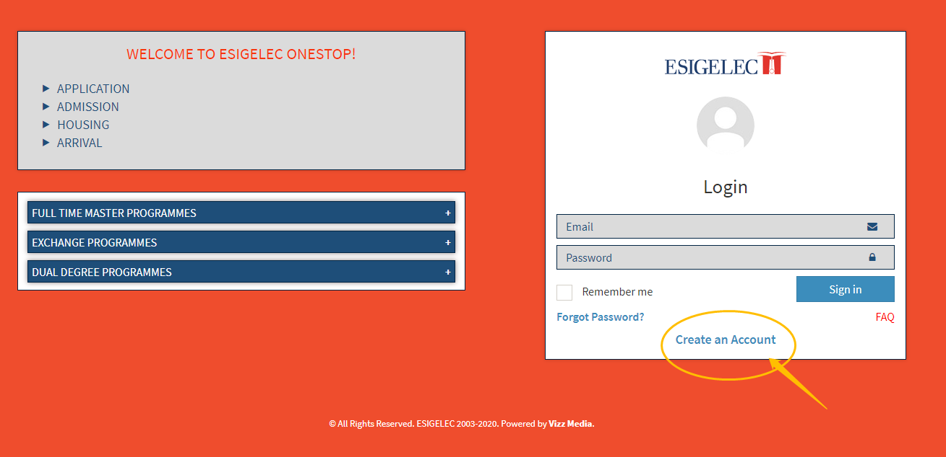

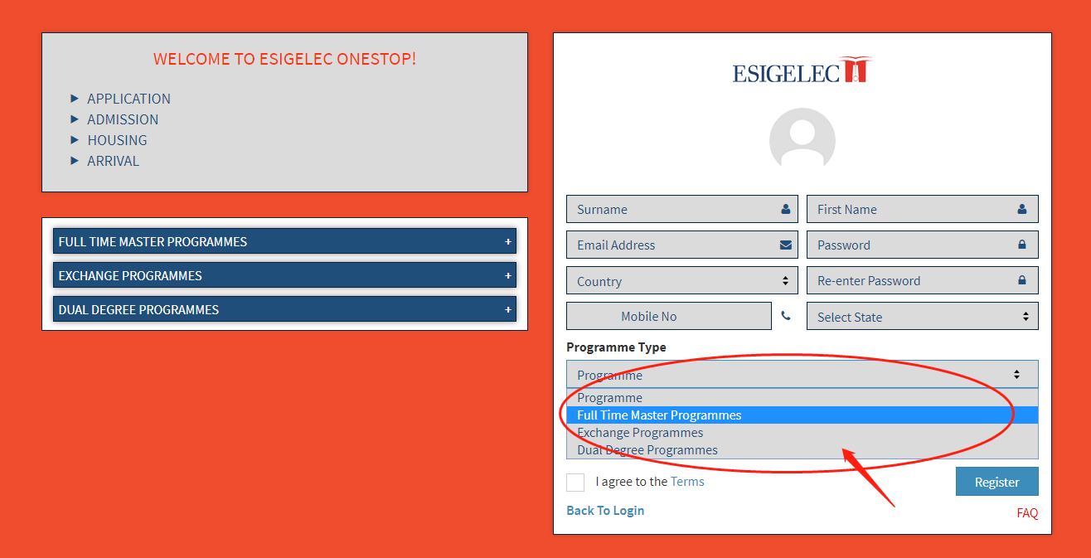

1. 注册完登录，进入账号点击黄色按键

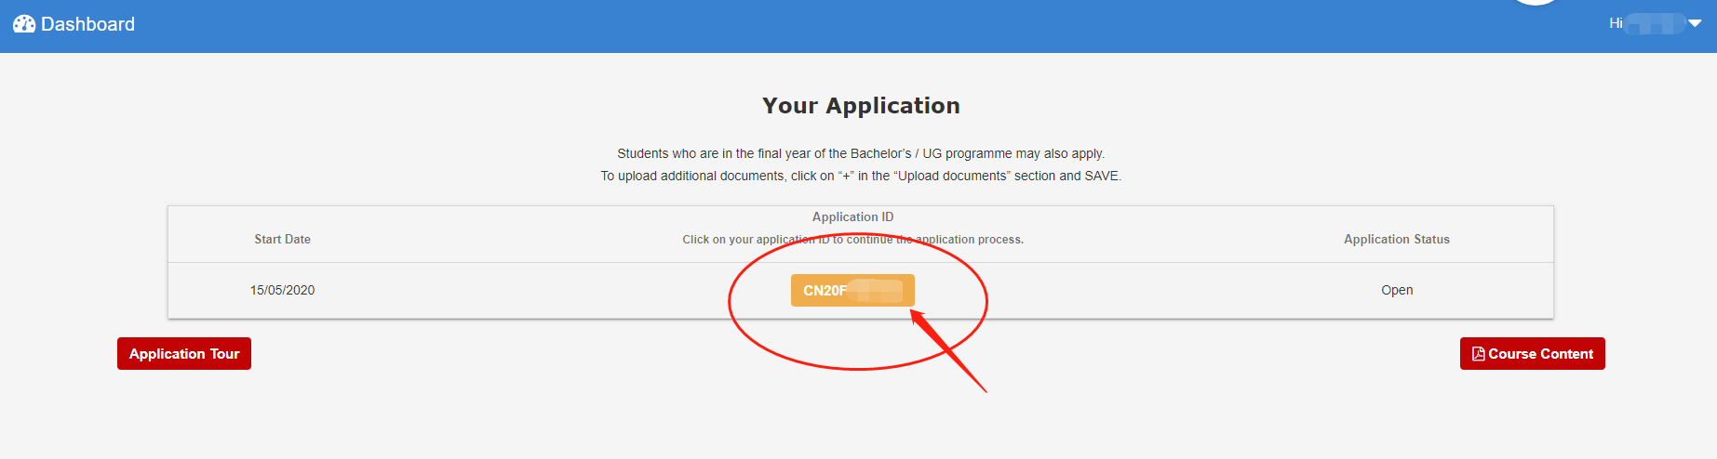

1. Personal Information：输入个人信息
2. Contact Details：输入家庭地址、所在省份和城市、邮编、国籍和电话
3. Academics：输入高中学校名称、高考分数、高考年份、最终学历、大学名称、大学成绩绩点、在读年级or毕业年份。高中EXAM名称填写GAOKAO

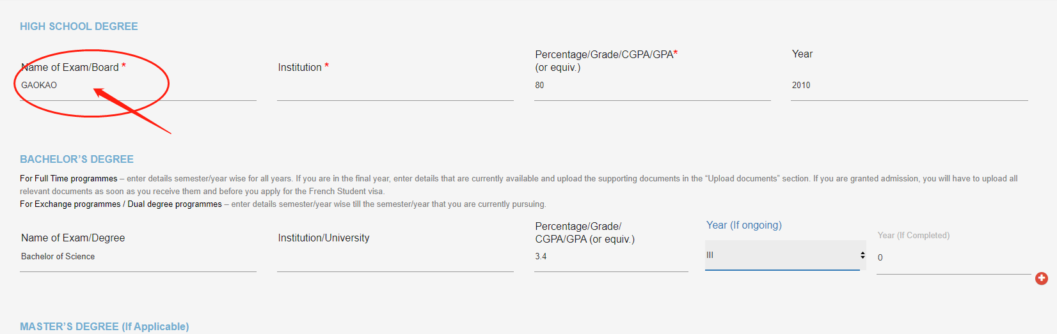

1. Languages：国内授课语言、母语、英语考试与否、考试类别、考试时间、考试成绩、法语学习与否
2. Work Experience：有工作经历者填写;如无工作经历，不输入任何内容直接点击NEXT

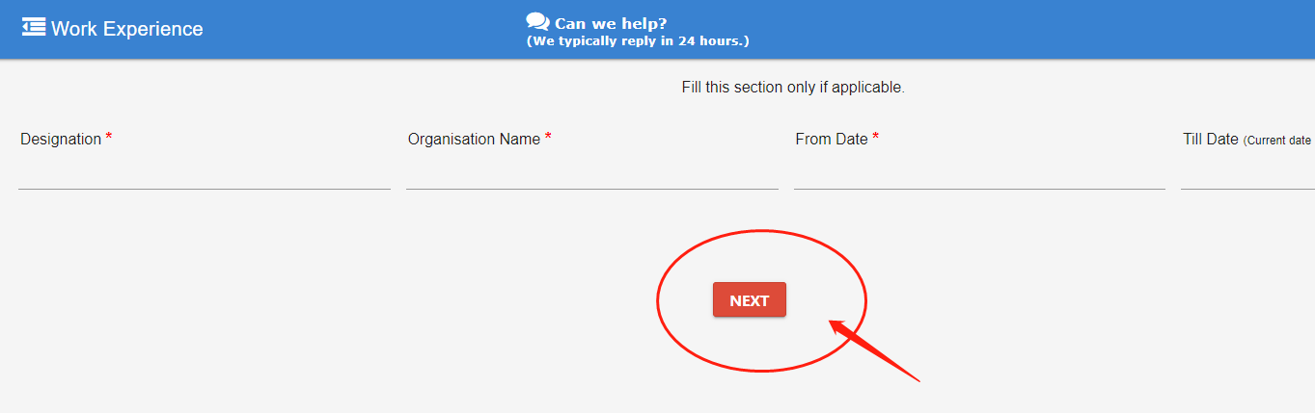

1. Visits Abroad：曾有过赴法经历的同学填写，如无填写NO
2. Othere Information：有申请过ESIGELEC或申请过法国其他学校的学生填写，如无填写NO
3. Upload Documents：上传护照首页、电子版报名照、个人简历CV（文件格式必须PDF）、动机信（文件格式可以是Word）、推荐信、在读证明或毕业证书学位证书、大学成绩单、英语考试成绩单；填写SKYPE账号。（上传文件的格式JPEG,JPG.PNG,PDF，根据要求需控制文件大小）如上传文件有问题，右下角黄色窗口会及时显示错误原因。完成后点击“save and next”
4. 点击录制视频，右侧会显示随机的10个问题，根据问题准备回答。（只有点击录制后才会显示问题，可不立即回答，准备问题，但勿关闭录制）整个录制时间不得超过30分钟，期间包括准备及回答的时间。每个申请者仅有一次可以重新录制的机会，并且问题会随机刷新。录制视频需在注册后两天内完成；

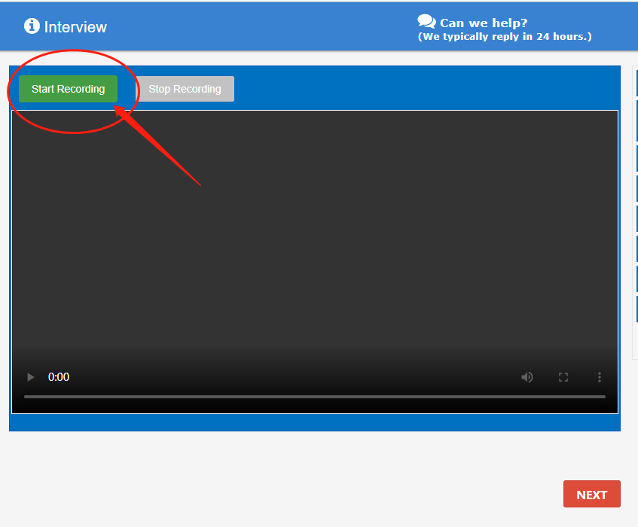

12、提交后回到第二步的页面，状态显示submitted表示完成网申。